《重庆工商大学学报（自然科学版）》投稿写作模板
模板使用说明：
1. 请将稿件直接输入模板中，或拷贝、粘贴稿件内容到本模板。
2. 从引言开始的正文部分，采用双栏排版（WORD文档）。图和表尽量排在左栏或右栏中，而不能跨栏排版，若有的表格内容太多或者图太大，可考虑跨栏排版。
3. 稿件内容格式无误后，删除说明部分（红色字体部分）和修改痕迹。
4. 保存文件：选择“文件→另存为”为Word文档文件(.doc)。
5. 请提供所有图的清晰图片（原图文件以附件形式上传，所有的图请放在一个文件夹压缩后再上传）。要求：图片放大后，文字、数据仍非常清晰。为了表述准确，请尽量用彩色图。
投稿地址说明：
http://journal.ctbu.edu.cn/zr/ch/index.aspx
字体和空格：
1.文中所有的中文都使用“宋体”字体；所有的英文和数字都使用“Times New Roman”字体，包括标题、图、表、参考文献等。
2.数值和单位之间间隔1个空格，中文图表序号和图表题间隔2个空格，英文间隔1个空格。
排版时正文内容两端对齐，正文采用分栏排版，栏间距为2字符。全文页边距设置如下：上下为2.24cm；左右为2.17cm。
中文标题（名词性短语，少于20字，尽量不使用外文缩写词）
作者1，作者2，作者3（作者之间用逗号）
单位1
单位2
单位3（单位具体到二级部门，给出准确的官方名称，给出单位所在城市，邮编）
摘要：【目的】 开展本研究希望解决的问题或实现的目标，不能是文章的标题的简单重复。【方法】 主要的研究手段和过程。【结果】 得出的具体数据或者观察到的现象。【结论】 根据实验结果总结的规律，以及是否达到了研究的目的。注意：摘要是独立的短文，不得出现“本文、我们”等词语。摘要长短在380~560字（非字符数）为宜。不得简单重复题名、引言、结论中已有的信息；不宜有大量关于研究背景的描述，应避免出现主观性极强的描述；不用非公知公用的符号和术语，不能用引文；缩略语、略称、代号在首次出现时必须加以说明；不用图、表、公式、化学结构。
关键词：关键词1；关键词2；关键词3；关键词4（关键词3~8个；关键词是名词，缩写词请给出全称，如：气相色谱-质谱法(GC-MS)），结束处不用标点符号。
中图分类号：请在http://ztflh.xhma.com/查询 文献标识码：A
Title in English（与中文题目含义一致，尽量不用缩写）
英文作者1，英文作者2，英文作者3（作者之间用逗号）
单位1的英文
单位2的英文
单位3的英文（英文单位采用准确的官方名称，先二级单位后一级单位，注意中英文署名、单位、省市、邮编对应）
Abstract：Content of abstract（不得出现内容、语法、时态等错误，且与中文摘要对应，不能遗漏关键信息）
Key words：keyword1; keyword2; keyword3; keyword4（中、英文关键词一一对应，首字母小写，不使用缩写词。）

1 引言
引言为论文正文部分的开始，引言要涵盖研究背景、当前研究的难点、同行工作的归纳和总结、研究工作的意义等。在所引用内容处正确标注参考文献，不宜引用与研究内容关系不大的文献。
动态光散射(DLS)技术是一种有效的测量纳米颗粒粒径的光散射技术^{[1-2]}（保证每个英文简写（包括图表当中）在第一次出现时都有其对应的中文（或英文）全称）。常用的反演算法有：CONTIN算法^{[3-4]}、非负约束最小二乘法(NNLS)^{[5-6]}、截断奇异值分解法(TSVD)^{[7-8]}（确保所有参考文献全部顺序引用, 引用文献序号用上标表示; 文献[12]……，用这种形式说明文献内容时，应为非上标格式）、指数采样法^{[9]}、最大似然法^{[10]}、神经网络法^{[11]}、Tikhonov正则化法^{[12]}等。然而这些算法都有一定的局限性。本文采用非负迭代截断奇异值反演算法，并且结合二次截断L-曲线准则选取最优截断参数，通过求解真实解与反演结果间的偏差来求得最优近似解，获取颗粒粒度分布。
刘涛等^{[13]}（文献号“[13]”为上标，不能用“等人”）在 YOLOv5 的特征提取和特征融合网络的C3 模块中引入轻量级通道注意力，并且增加一个融合浅层语义信息检测层来提高对小目标的检测效果，但是增加检测层的同时也增大了模型计算量,影响模型检测效率。
（引言建议包括以下内容：
（1）本研究领域背景的综述；
（2）其他学者已有研究成果的详细描述；
（3）陈述为什么需要进行更多的或进一步的研究；
（4）阐述作者本项研究的目的；
（5）简述本文开展的研究工作；
（6）本项研究结果的意义（可选）。
此外，引言切忌与摘要、结论重复；不能出现图、表以及公式；文字描述要客观，不能出现“首次”“第一”等主观性强的词。
引言不能过长，研究论文引言超过1页要考虑精简，综述另论）

2 一级标题
标题左起顶格，后空2个字距接排标题，一律用阿拉伯数字连续编号；不同层次数字之间用小圆点相隔，末位数字不加标点符号，如“1”、“1.1”、“3.1.2”等，最多编号到四级。
2.1 二级标题
材料：力克柠檬（Citrus limon (L.) Burm），采自重庆市万州区燕山乡。
仪器：DHP-9082电热恒温培养箱，上海齐欣科学仪器有限公司；1000TM梯度PCR仪，美国BIO-RAD公司；PowerPacTMBasic电泳仪，美国BIO-RAD公司。型号+名称，产商。
2.2 方法
2.2.1 三级标题
2.2.1.1 四级标题
采用组织分离法。采集自然发病，具有典型绿霉病症状的病果，用沾有酒精（体积分数为75%）的脱脂棉擦拭果实表面，切取病健交界处的小块病组织（5 mm×5 mm数值和单位之间有1个空格），浸入酒精（体积分数为75%出现%的时候不能笼统称为含量，要标明体积分数或质量分数等）消毒30 s，用无菌水冲洗3次，移至PDA平板上，置于25 ℃恒温培养箱中培养。长出菌落后，从菌落边缘打取直径为5 mm菌苔接到新的PDA平板上继续培养，待出现单菌落后进行单孢分离，得到纯化的病原菌^{[12]}。
2.3 XXXX计算
请使用数学公式编辑器Mathtype编辑公式。式中涉及的物理量请用国家规定的量符号（注意正确使用斜体，变量符号中，对于矩阵、向量、矢量、张量，应标注为黑斜体。公式中的多字母变量或单词变量请改为“单字母变量”的形式，或者“单字母变量加上下标”的形式）表示，再对式中量符号的具体含义做说明。对公式要进行编号，如：
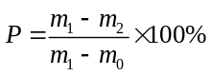 (1)
式(1)中（标明公式的序号，不能为“式中”），m₁为干燥前质量；m₂为干燥后质量；m₀为绝干质量。
• 公式和物理量为可编辑形式，推荐用Mathtype软件编辑，不建议采用word自带的公式编辑器编辑，不接受图片格式的公式，公式中不出现汉字。
• 公式中每个符号（包括上、下角标）均需给出其物理量含义，同一个符号不能表示不同的物理量。
• 变量用斜体表示（如x、y），非变量用正体（如π），包括图和表，包括上下标。正斜体示例：
a) 斜体：变量（量符号、函数）、坐标轴、几何意义的点线面、生物属和种的拉丁学名，特征数（如雷诺数Re，韦伯数We，数值孔径NA，马赫数Ma等）；
b) 黑斜体（加粗斜体）：矩阵、矢量、向量，张量。黑斜体的修改方法为：Mathtype→样式→其他→斜体和粗体；
c) 正体：特殊函数（sin，exp，lg，erf，max，贝塞尔函数，勒让德函数等）、值不变的常数（自然对数的底e，圆周率π，虚数i）、运算符号（微分d，偏微分，变分δ，优先增量符号Δ，求和∑，连乘）、单位、词头，以及有特定意义的缩写字（转置符号T，实部Re，虚部Im，直角三角形Rt△，角边角ASA，边边边SSS）。
• 变量不可以用多字母表示，即不能用英文名称首字母缩写来表示某物理量，如信噪比SNR，在作为变量时需改为R_{SN}，其中R是变量，用斜体；SN下角标为非变量仅作补充说明，用正体。
• 带上下角标的变量正斜体规则：上下标是对变量的含义解释说明，用正体；上下标是变量的函数或者本身也是变量，用斜体。例如：
a) 下标正体：T_{N}, T_{D}分别表示夜间温度及日间温度，温度T为变量，用斜体，下标N、D分别表示夜间、日间的含义，是对T的补充描述，并不是单独的变量，因而用正体；
b) 下标斜体：I_{i}（i=1,2,…,n）表示第i个节点处的强度，强度I为变量，用斜体，下标i表示节点的位置，为变量，因而用斜体。
• 公式中请使用Mathtype自带的括号，请按照算术中括号套用规则修改括号形式，（）→[ ]→{ }→{ }（公式中的括号、绝对值号等符号要使用mathtype菜单中的相应符号，不要用键盘直接输入或office中的插入符号。
• log函数须有底数，e指数用exp( )的形式。
• 上角标如果不是表示次方，改用下角标或上角标加括号，以避免与次方相混。

3 仿真实验与结果分析
多组数据一般用图表（图表均应在正文中提及，图、表中的信息用中文标注）呈现，但不同时用图、表重复呈现。
表格采用三线表。表题应简明扼要，不能出现相同表题的2个表。请按国家法定计量单位的标注规定列出物理量的名称和单位，单位用正体字母，组合单位用括号括起，如：质量浓度/(g·mL⁻¹)。表注加在表格下面。表中的内容尽量精炼。下面是三线表格示例：

表1 三线表格示例
Table 1 表1表题的翻译
编号 | 项目1 | 质量分数/% | 质量/g | 密度/(g·mm⁻³)
1 | ×× | 0.10 | 20.10 | 100.0
2 | ×× | 0.01 | 20.20 | 98.9
3 |  | 0.20 | 20.01 | 99.8
注：表中文字字体为宋体；英文、数字字体为“Times New Roman”
表2各算法的运行时间
Table2 Running time of different algorithms unit: s
（表中所有数字的单位一致时，可将单位提到英文图题后）
Data set | SDA | SELF | SELDlpp | SELDnpe | S3ELD
PaviaU | 0.56 | 2.36 | 0.47 | 0.89 | 0.93
Salinas | 1.82 | 10.94 | 1.62 | 2.51 | 3.09

图片要求：提供可编辑的图文件（图格式不限，只要图中文字可以修改），最好为矢量图(AI、emf、Visco、Origin，Excel、CDR、word、ppt、CAD格式为佳，tif、JPG没有图层不要提供)，另ArcGIS制作的图，直接导出AI文件，Excel或visco制图提交Excel或Visco（低版本）文件，如果是其他软件制作的图导出AI或是PDF提交即可。所有图文件请以压缩包的形式上传。
图的分辨率不能低于300 dpi。线条图应点线分明、粗细均匀整齐、高宽比例适当，横、纵坐标标目应简明，刻度向内，且必须标注量和国际单位符号。坐标上的量与单位的符号和缩略词应与正文一致。下面是图片示例（有分图时，分图用(a)，(b)，(c)标出，各分图单独一行排版；分图题和总图题必须全部给出，图题格式：“图1 总图题。（a）分图题1；（b）分图题2”）：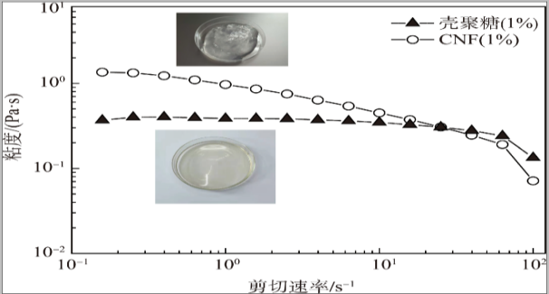
图1 有多根曲线要用不同线型或者符号进行区分，横纵坐标要写中文并写明单位
Fig. 1 图1图题的翻译
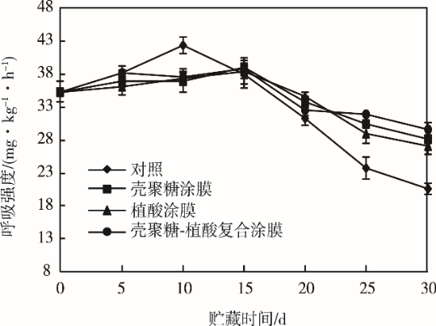
(a) 呼吸强度（不翻译）
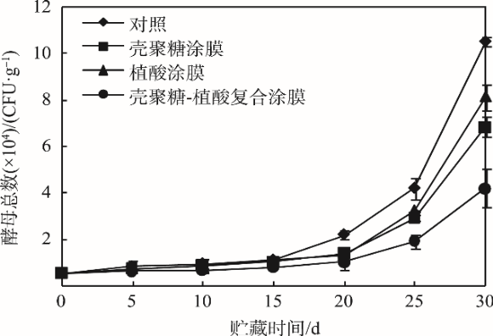
(b) 酵母总数（不翻译）
图2 坐标轴数值超过4位数时需要使用科学计数法
Fig.2 图2图题的翻译

4 结论（或者结论与展望）
对整篇文章的结论与展望。结论（在研究结果与讨论的基础上总结出本研究得到的重要论点，建议可包括以下内容：1）解释结果；2）将结果与之前提出的研究目的或假设相联系，阐明结果的重要性；3）将结果与其他已有研究工作进行比较；4）尽可能得出一个很清晰的结论，对每一个结论需要总结证据；5）也可以指出本工作的不足和将要开展工作的展望。
切勿简单重复摘要和引言。不要以1）、2)、3）形式简单罗列前文已经写出的结论。
结论中不出现图、表、公式。

参考文献（总体要求）：
1. 英文、数字字体为“Times New Roman”，标点符号均采用英文半角格式，并空一格。
2. 所有作者姓名一律采用姓前名后著录法，外国人姓全部大写，名缩写为首字母，缩写名后不加点“．”，中国人汉语拼音姓大写，名首字母大写，其余字母小写，作者仅列出前3位，然后用“等”(英文用“et al”)。
3.英文作者名和英文期刊名的缩写一律不加缩写点“.”。
4.英文题名首字母大写，其余全部小写。专著名称、期刊名称、会议文献的会议名称的每一个实词首字母均需大写，其余小写。起止页码用“—”。

参考文献示例(中文文献须给出英文对应形式）：
[1] 期刊：著者. 篇(题)名[J]. 刊名, 出版年, 卷号(期号): 起止页码.
例：
屠大伟,张清平,刘美艳,等（超过三位作者时加“等”）.基于高通量测序的液态奶中微生物多样性研究[J].重庆工商大学学报（自然科学版）,2023,40(1):15-21.
TU Dawei（姓前名后，姓氏全大写、名的首字母大写，其余小写）, ZHANG Qingping, LIU Meiyan, et al（作者之间用逗号分开，只列前三位作者，超过三位作者时加et al）. Microbial diversity in liquid milk based on high throughput sequencing[J]（题名首字母大写，其余全部小写）. Journal of Chongqing Technology and Business University(Natural Science Edition）（期刊名实词首字母大写，其余全部小写）,2023,40(1):15-21.
[2] 专著：主要著作责任者. 书名[M]. 出版地: 出版者, 出版年: 参考起止页码.
例：
周俊波, 刘洋. FLUENT 6.3流场分析从入门到精通[M]. 北京: 机械工业出版社, 2012: 180−184.
[3] 会议论文集：著者.文献题名[C]//编者.论文集名.出版地:出版者,出版年:起止页码.
例1：
贾东琴，柯平.面向数字素养的高校图书馆数字服务体系研究[C]//中国图书馆学会.中国图书馆学会年会论文集：2011年卷.北京：国家图书馆出版社，2011：45−52.
例2：
EIBEN A E, HAUW J K. Solving 3-SAT with adaptive genetic algorithms[C]//Proc 4th IEEE Conf Evolutionary Computation. Piscataway: IEEE Press, 1997:81-86.
[4] 学位论文：作者. 篇(题)名[D]. 学位授予单位城市: 单位名称, 年: 参考页.
例：
于洋. 基于层叠式压电作动器的薄壁结构的形状控制技术研究[D]. 西安（出版城市必须给出）: 西安交通大学, 2008: 5-10.
[5] 专利：专利申请者或所有者. 专利题名: 国别, 专利号[P]. 公告日期或公开日期.
例：
杨光. 一种便于老年人使用的轮椅: 中国, 201210590768.X[P]. 2013-04-03.
[6] 标准：标准编号, 标准名称[S].出版地：出版者，出版年.
例：
GB/T 5795—1986, 中国标准书号[S].北京：中国标准出版社，2010.（必须给出出版地：出版者）
[7] 外文文献：与中文相同，其中期刊尽可能采用全称，不建议缩略。
例：
SONG Z, WEI F, SU X, et al（完整姓氏在前，名字在后，名用缩写，均需大写）. Application of automatic control furnace for combustion of biomass briquette fuel for tobacco curing[J]（题名首字母大写，其余全部小写）. Thermal Science（刊名用全称，不用缩写，期刊名实词首字母大写，其余全部小写）, 2021,25(4):2425-2435（卷期页码必须写全）.

收稿日期：2024-01-01；修回日期：202X-XX-XX。 基金项目：国家自然科学基金（编号）；国家重点研发计划（编号）；国家高技术研究发展计划（863计划）（项目编号）（基金号建议按“国家级、省级、市级、校级”的顺序排列，非涉密基金项目请填写基金号） 作者简介：姓名（出生年—），性别，最高学历，最高职称，从事×××研究。 硕士生第一作者的简介：姓名（出生年—），性别，硕士研究生，从事×××研究。 通信作者：姓名（出生年—），性别，最高学历，最高职称，从事×××研究。

